DEMANDE DE PRIX (RFQ)

NOM & ADRESSE DE L’ENTREPRISE | DATE : 03 juin 2020
N° DE REFERENCE DE LA RFQ :
020 BIS/RFQ/GM-BKV-BN-KN- KIS -BUTA-KIN/2020

Chère Madame/Cher Monsieur,

Nous vous demandons de bien vouloir nous soumettre votre offre de prix au titre d’une Acquisition des biens ci-après tels que décrits en détails à l’annexe 1 de la présente demande de prix. Lors de l’établissement de votre offre de prix, veuillez utiliser le formulaire figurant à l’annexe 2.

Lot 1 : Divers matériels pour visioconférence à livrer à Goma

Sous Lot 1.1 : Matériels de Sonorisation et Ecran

Sous Lot 1.2 : Ordinateur, webcam et licence d’appel visioconférence Zoom

Sous Lot 1.3 : Licence

Sous lot 1.4 : modem+ internet

Lot 2 : Divers matériels pour visioconférence à livrer à Bukavu

Sous Lot 2.1 : Matériels de Sonorisation et Ecran

Sous Lot 2.2 : Ordinateur, webcam et licence d’appel visioconférence Zoom

Sous lot 2.3 : Licences

Sous lot 2.4 : modem+ internet

Lot 3 : Divers matériels pour visioconférence à livrer à Bunia

Sous Lot 3.1 : Matériels de Sonorisation et Ecran

Sous Lot 3.2 : Ordinateur, webcam et licence d’appel visioconférence Zoom

Sous lot 3.3 : Licences

Sous lot 3.4 : modem+ internet

Lot 4 : Divers matériels pour visioconférence à livrer à Kananga

Sous Lot 4.1 : Matériels de Sonorisation et Ecran

Sous Lot 4.2 : Ordinateur, webcam et licence d’appel visioconférence Zoom

Sous lot 4.3 : Licences

Sous lot 4.4 : modem+ internet

Lot 5 : Divers matériels pour visioconférence à livrer à Kisangani

Sous Lot 5.1 : Matériels de Sonorisation et Ecran

Sous Lot 5.2 : Ordinateur, webcam et licence d’appel visioconférence Zoom

Sous lot 5.3 : Licences

Sous lot 5.4 : modem+ internet

Lot 6 : Divers matériels pour visioconférence à livrer à Buta

Sous Lot 6.1 : Matériels de Sonorisation et Ecran

Sous Lot 6.2 : Ordinateur, webcam et licence d’appel visioconférence Zoom

Sous lot 6.3 : Licences

Sous lot 6.4 : modem+ internet

Lot 7 : Divers matériels pour visioconférence à livrer à Kinshasa

Sous Lot 7.1 : Matériels de Sonorisation et Ecran

Sous Lot 7.2 : Ordinateur, webcam et licence d’appel visioconférence Zoom

Sous lot 7.3 : Licences

Sous lot 7.4 : modem+ internet

Prière envoyer vos propositions (propositions technique et financière en deux fichiers séparés) dûment signées à l’adresse :

Bureau du PNUD Goma
Avenue des Orchidées n°36
Ville de Goma- Nord Kivu

Ou par e-mail soumissions.cd@undp.org avec mention de la référence et intitulé du dossier « 020 BIS/RFQ/GM-BKV-BN-KN-KIS-BUTA-KIN/2020– Acquisition des divers matériels.

Veuillez noter qu´il est obligatoire d´indiquer cette référence dans l´objet du message. Les propositions transmises sans indiquer la référence correcte du dossier pourraient ne pas être prises en compte.

Votre proposition devra être reçue au plus tard le lundi 08 juin 2020, à 16h00 (heure de Goma).

N’hésitez pas à écrire à l’adresse soumission.info@undp.org pour toute information complémentaire avant la date de soumission.

Veuillez prendre note des exigences et conditions concernant la fourniture du ou des biens susmentionnés.
Conditions de livraison  [INCOTERMS 2010]  (Veuillez lier ceci au barème de prix) | - Lot 1: DAP Bureau du PNUD/Gouvernorat de province du Nord Kivu  - Lot 2 : DAP Bureau du PNUD/Gouvernorat de province du Sud Kivu  - Lot 3 : DAP Bureau du PNUD/Gouvernorat de province de l’Ituri  - Lot 4 : DAP Bureau du PNUD/ Gouvernorat de province du Kasai Central  - Lot 5 : DAP Bureau du PNUD/Gouvernorat de province de la Tshopo  - Lot 6 : DAP Bureau du PNUD/Gouvernorat de province Bas Ouèlé  - Lot 7 : DAP Bureau du PNUD Kinshasa
Le dédouanement, si nécessaire, sera à la charge : | - Du fournisseur/de l’offrant
Adresse(s) exacte(s) du ou des lieux de livraison (indiquez-les toutes, s’il en existe plusieurs) | Lot 1 : PNUD/Gouvernorat Provincial du Nord Kivu, Q . Himbi, Musée de Goma, croisement Av. du musée et AV. Eugène Serufuri  Lot 2 : PNUD/Gouvernorat Provincial du Sud-Kivu, Av. Patrice Emery  Lumumba, Bukavu  Lote 3 : PNUD/Gouvernorat Provincial de l’Ituri, Av. Mulunge, Quartier  Bankoko, Commune de MBUNYA, Bunia  Lot 4 : PNUD/Gouvernorat Provincial du Kasai Cental, Boulevard  LUMUMBA N°300 Q/MALANDJI, C/KANANGA  Lot 5 : PNUD/Gouvernorat Provincial de la Tshopo, 49, boulevard  Lumumba , commune Makiso, ville de Kisangani.  Lot 6 : PNUD/Gouvernorat Provincial du Bas Uèlé, Ville de Buta  Lot 7 : PNUD Kinshasa (Ministère de la Justice, Conseil Supérieur de la Magistrature, Conseil Présidentiel de Veille Stratégique (CPVS) et Observatoire de Surveillance de la Corruption et de l’Ethique Professionnelle (OSCEP). La répartition sera communiqué au soumissionnaire qui gagnera ce lot.
Date et heure limites de livraison prévues (si la livraison intervient ultérieurement, l’offre de prix pourra être rejetée par le PNUD) | - 1 semaine au plus tard après réception du bon de commande
Calendrier de livraison | - Non requis
Devise privilégiée pour l’établissement de l’offre de prix | - Dollar des Etats-Unis
Taxe sur la valeur ajoutée applicable au prix offert | - Doit exclure la TVA et autres impôts indirects applicables
Date-limite de soumission de l’offre de prix | 08 juin 2020 à 16h00 (heure de Goma)
Documents à fournir | - le formulaire fourni dans l’annexe 2, dûment rempli, conformément à la liste des exigences indiquées dans l’annexe 1 ;  - Copie de l’Identification Nationale  - Copie du RCCM ou équivalent
Durée de validité des offres de prix à compter de la date de soumission | 120 jours
Offres de prix partielles | Autorisées dans le lot (Un soumissionnaire peut soumissionner pour l’entièreté du lot ou pour un sous lot).  Autorisées par lot.
Conditions de paiement | - 100% après la livraison complète de l’équipement
Critères d’évaluation | - Conformité technique/plein respect des exigences et prix le plus bas  - Délai de livraison le plus court ou conforme à la demande de prix
Le PNUD attribuera un contrat à : | - Un ou plusieurs fournisseurs, en fonction des facteurs suivants : Mieux offrant par lot ou par sous lot.
Type de contrat devant être signé | - Bon de commande
Conditions particulières du contrat | - Annulation du BC/contrat en cas de livraison des biens non conformes aux spécifications techniques
Conditions de versement du paiement | - Acceptation écrite des biens sur la base de la parfaite conformité aux exigences de la RFQ
Annexes de la présente RFQ | - Spécifications des biens requis (annexe 1)  - Formulaire de soumission de l’offre de prix (annexe 2)  - Conditions générales / Conditions particulières (annexe 3).  La non-acceptation des conditions générales (CG) constituera un motif d’élimination de la présente procédure d’achat
Contact pour les demandes de renseignements  (Demandes de renseignements écrites uniquement) | « soumission.info@undp.org »  Les réponses tardives du PNUD ne pourront pas servir de prétexte à la prorogation de la date-limite de soumission, sauf si le PNUD estime qu’une telle prorogation est nécessaire et communique une nouvelle date-limite aux offrants.

Les biens proposés seront examinés au regard de l’exhaustivité et de la conformité de l’offre de prix par rapport aux spécifications minimums décrites ci-dessus et à toute autre annexe fournissant des détails sur les exigences du PNUD.
L’offre de prix qui sera conforme à l’ensemble des spécifications et exigences, qui proposera le prix le plus bas, et qui respectera l’ensemble des autres critères d’évaluation sera retenue. Toute offre qui ne respectera pas les exigences sera rejetée.

Toute différence entre le prix unitaire et le prix total (obtenu en multipliant le prix unitaire par la quantité) sera recalculée par le PNUD. Le prix unitaire prévaudra et le prix total sera corrigé. Si le fournisseur n’accepte pas le prix final basé sur le nouveau calcul et les corrections d’erreurs effectués par le PNUD, son offre de prix sera rejetée.

Le PNUD se réserve le droit, après avoir identifié l’offre de prix la plus basse, d’attribuer le contrat uniquement en fonction des prix des biens si le coût de transport (fret et assurance) s’avère être supérieur au propre coût estimatif du PNUD en cas de recours à son propre transitaire et à son propre assureur.

Au cours de la durée de validité de l’offre de prix, aucune modification du prix résultant de la hausse des coûts, de l’inflation, de la fluctuation des taux de change ou de tout autre facteur de marché ne sera acceptée par le PNUD après réception de l’offre de prix. Lors de l’attribution du contrat ou du bon de commande, le PNUD se réserve le droit de modifier (à la hausse ou à la baisse) la quantité des services et/ou biens, dans la limite de vingt-cinq pour cent (25 %) du montant total de l’offre, sans modification du prix unitaire ou des autres conditions.

Tout bon de commande qui sera émis au titre de la présente RFQ sera soumis aux conditions générales jointes aux présentes. La simple soumission d’une offre de prix emporte acceptation sans réserve par le fournisseur des conditions générales du PNUD figurant à l’annexe 3 des présentes.

Le PNUD n’est pas tenu d’accepter une quelconque offre de prix ou d’attribuer un contrat/bon de commande et n’est pas responsable des coûts liés à la préparation et à la soumission par le fournisseur d’une offre de prix, quels que soient le résultat ou les modalités du processus de sélection.

Veuillez noter que la procédure de contestation du PNUD qui est ouverte aux fournisseurs a pour but de permettre aux personnes ou entreprises non retenues pour l’attribution d’un bon de commande ou d’un contrat de faire appel dans le cadre d’une procédure de mise en concurrence. Si vous estimez que vous n’avez pas été traité de manière équitable, vous pouvez obtenir des informations détaillées sur les procédures de contestation ouvertes aux fournisseurs à l’adresse suivante : http://www.undp.org/procurement/protest.shtml .

Le PNUD encourage chaque fournisseur potentiel à éviter et à prévenir les conflits d’intérêts en indiquant au PNUD si vous-même, l’une de vos sociétés affiliées ou un membre de votre personnel a participé à la préparation des exigences, du projet, des spécifications, des estimations des coûts et des autres informations utilisées dans la présente RFQ.

Le PNUD applique une politique de tolérance zéro vis-à-vis des fraudes et autres pratiques interdites et s’est engagé à identifier et à sanctionner l’ensemble de ces actes et pratiques préjudiciables au PNUD, ainsi qu’aux tiers participant aux activités du PNUD. Le PNUD attend de ses fournisseurs qu’ils respectent le code de conduite à l’intention des fournisseurs de l’Organisation des Nations Unies qui peut être consulté par l’intermédiaire du lien suivant : http://www.un.org/depts/ptd/pdf/conduct_english.pdf

Nous vous remercions et attendons avec intérêt votre offre de prix.

Cordialement,

Procurement Unit

Annexe 1
Spécifications techniques

1. Grand écran : Téléviseur 4K UHD de 65"/75" avec support mural et accessoires
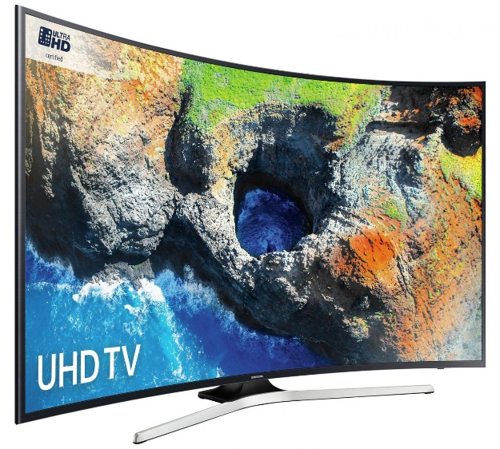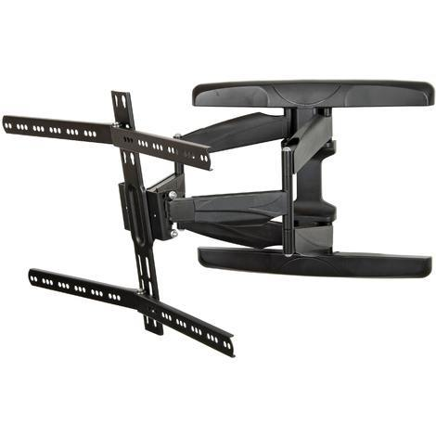

Spécifications techniques :
Taille de l’écran | 65" – 75” (une variation de ±3 % est acceptable)
Technologie | LED
Rétroéclairage | LED UHD dimming
Format d'affichage : | 4K UHD (2160p)
Résolution : | 3840 x 2160
Technologie HDR : | Hybrid Log-Gamma (HLG), HDR 10+
Design : | TV LED - 4K UHD
Courve de l’écran | 4200R
Consommation électrique | ≤ 300W
Nombre d'entrées HDMI | 1
Garantie | 12 mois

Accessoires :
- 15 – 20 m Câble HDMI (1 par site)
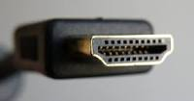
- APC Surge Arrest Essential PM6-FR avec 6 prises (3 par site)
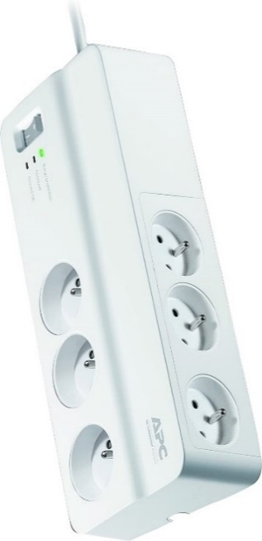

2. Sonorisation : (16 Microphones de conférence sans fil + 1 mixeur + 1 haut-parleur + accessoires)
Microphones de conférence sans fil professionnels (4 Kits par site)
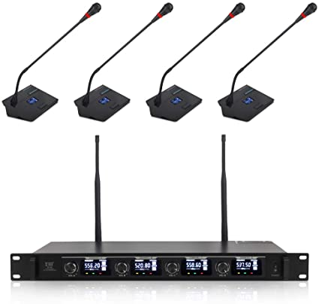
Spécifications techniques :

Style : | Microphone col de cygne
Transmission de signal : | Sans Fil
Technologie sans fil | UHF
Nombre de canaux | 4
Plage de fréquences: | 700-890MHz UHF (4x32CH)
Mono de Navigation: | 32KHz-52KHz
Stabilité de fréquence: | ± 0, 05%
Plage dynamique: | > 110dB
Le mode de modulation: | FM (PLL)
Réponse en fréquence: | 45Hz ~ 18KHz
Rapport signal sur bruit: | ≥ 90dB
Ratio d'interférence du canal adjacent: | > 80 dB
Ratio d'interférence de miroir: | > 80 dB
Sortie audio: | L'indépendance -0 ~ ± 300 mV
Portée: | ≥ à 100 Mètres Mètres (ouverte)
Alimentation | DC-12 V / ±1 A
Garantie | 12 mois

Console de mixage BEHRINGER XENYX X1832usb ou équivalent + accessoires (1 par site)
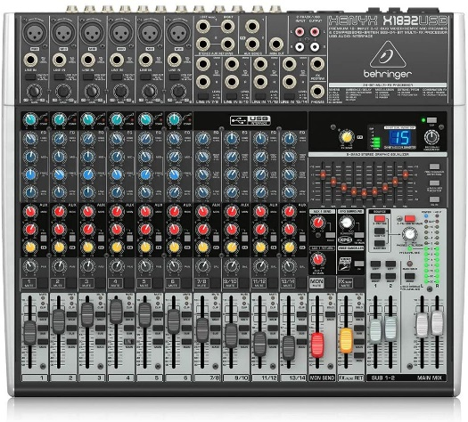

Spécifications techniques :
Entrées Ligne
Type | Jack stéréo 6,3 mm, symétrie électronique
Amplification | -10 dB à +40 dB
Niveau d'entrée max. | 30 dBu
Entrées Stéréo
Type | 4 jacks stéréo doubles 6,3 mm, symétriques
Amplification | -20 dB à +20 dB
Niveau d'entrée max. | +22 dBu
Egaliseur constant 4 bandes
LOW | 80 Hz/+- 15 dB
LOW MID | 500 Hz / +- 15 dB
HIGH MID | 3 kHz / +- 15 dB
HIGH | 12 kHz/+- 15 dB
Point d’insertion canaux
Type | 6 jacks stéréo 6,3 mm, asymétriques
Départs auxiliaires
Type | 3 jacks mono 6,3 mm, asymétriques
Niveau de sortie max. | +22 dBu
Rétours auxiliaires
Type | 2 connecteurs stéréo doubles 6,3 mm, symétriques
Niveau d'entrée max. | +22 dBu
Sortie principales
Type | XLR, 6,3 mm, symétrie électronique
Niveau de sortie max. | +28 dBu
Sorties régie
Type | Jack mono 6,3 mm, asymétrique
Autres
Tension secteur | 100 - 240 V~, 50/60 Hz
Consommation | 50 W
Audio | Entrée/sortie stéréo
Connecteur | Type B
Garantie | 12 mois

Accessoires :
  - Câble connectique pour la transmission et la réception du son d’ un ordinateur (via le port USB ou Prise Jack 3.5mm)

Haut-parleur amplificateur rechargeable avec trépied (1 ou 2 par site en fonction de la taille de la salle de réunion)
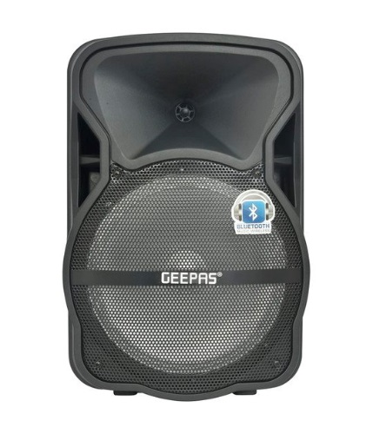
Spécifications techniques :
Puissance : | 120W
Batterie : | Lithium 9Ah/12V
Autonomie : | ≥ 5 Heures
Garantie | 12 mois

3. LAPTOP DELL LATTITUDE E7290 ou Equivalent
Processor type | : Intel Dual Core i7
CPU speed | : 2.8 GHz, 4 MB cache memory
RAM Memory | : min 8 GB DDR4
Hard Disk Storage Capacity | : SSD SATA 512 GB
Display size | : min 12.5” screen (deviations of up to +7% acceptable)
Display resolution | : Anti-glare FHD (1920 X 1080)
Graphics adapter Intel Core) | : Intel HD Graphics 620 (7th Gen
Wireless LAN Type | : WiFi 802.11 a/c
Multimedia | : Integrated High-Quality Speakers, Headset and mic combo jack, Noise reducing array microphones, With built-in camera
Battery life | : 8.5 hours (deviations up to minus 10% acceptable, upward deviations acceptable).
Operating system | : Windows 10 Pro 64 bits Français (pre-installed)
Keyboard, mouse | : built-in backlit keyboard, French layout, AZERTY
Ports, Slots, and Chassis | : HDMI 1.4(1), Universal Jack, MultiMedia card reader (SD 4.0), USB 3.0, RJ45,
To include high quality carrying case (toploader), large enough to carry laptops of up to 13.3” screen size.
4. Licences :
- Microsoft Office 2019 Professional
- Microsoft Office 365 Business Premium (1 année)

Webcam 4K Logitech Brio Ultra HD Pro Webcam 4K ou Equivalent (1 par site)
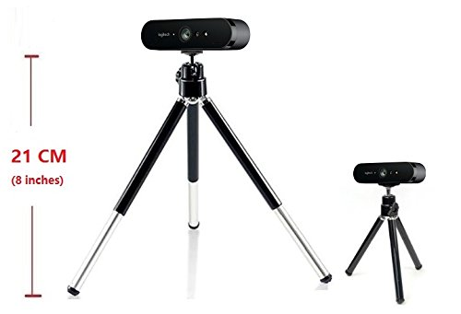
- 4K Ultra HD video calling (up to 4096 x 2160 pixels @ 30 fps)
- 1080p Full HD video calling (up to 1920 x 1080 pixels @ 30 or 60 fps)
- 720p HD video calling (up to 1280 x 720 pixels @ 30, 60, or 90 fps)
- Plug-and-play USB connectivity
- Field of View:
  - Diagonal: 90°
  - Horizontal: 82.1°
  - Vertical: 52.2°
- 5x digital zoom in Full HD
- Autofocus
- Rightlight™ 3 with HDR for clear image in various lighting environments ranging from low light to direct sunlight.
- Image controls with optional Camera Settings application for control of pan, tilt, and zoom
- Built-in dual omni-directional mics with noise cancellation
- Infrared sensor technology for Windows (SDK available for application integration)
- Multiple mounting options, including clip and tripod mount
- Supports multiple connection types, including USB 2.0 Type A and USB 3.0 Type A and C connections

5. Installation internet type modem sans fil :

Orange Homebox/FlyBox 3G/4G avec 100 Go de forfait Internet / mois (1 par site)
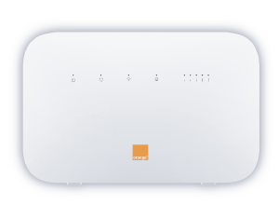
Annexe 2

FORMULAIRE DE SOUMISSION DE L’OFFRE DE PRIX DU FOURNISSEUR
(Le présent formulaire doit être soumis uniquement sur le papier à en-tête officiel du fournisseur)
Le fournisseur soussigné accepte par les présentes les conditions générales du PNUD et propose de fournir les articles énumérés ci-dessous conformément aux spécifications et exigences du PNUD, telles qu’indiquées dans la RFQ ayant pour n° de référence : 020 BIS/RFQ/GM-BKV-BN-KN-KIS-BUTA-KIN/2020 :

TABLEAU 1 : Offre de fourniture de biens conformes aux spécifications techniques et exigences
Lot 1 : A livrer à Goma
Sous lot 1.1 :
N° | Description/Spécifications des biens | Quantité | Date-limite de livraison | Prix unitaire | Prix total par article
1 | Grand écran : Téléviseur 4K UHD de 65"/75" avec support mural et accessoires | 1
2 | Cable HDMI | 1
3 | Multiprise | 3
4 | Microphones de conférence sans fil (KITS) | 4
5 | Mixeur | 1
6 | Hautparleur amplificateur rechargeable avec trépied | 2
 | Prix totaux des biens
 | Transport
 | Assurance
 | Autres frais (veuillez préciser)
 | Montant total (USD)

Sous lot 1.2 :
N° | Description/Spécifications des biens | Quantité | Date-limite de livraison | Prix unitaire | Prix total par article
1 | Laptop + Microsoft Windows 10 pro et Antivirus | 1
2 | Webcam | 1
 | Prix totaux des biens
 | Transport
 | Assurance
 | Autres frais (veuillez préciser)
 | Montant total (USD)

Sous lot 1.3 :
N° | Description/Spécifications des biens | Quantité | Date-limite de livraison | Prix unitaire | Prix total par article
1 | Microsoft Office 2019 Professional | 1
2 | Microsoft Office 365 Business Premium (1 année) | 1
 | Prix totaux des biens
 | Transport
 | Assurance
 | Autres frais (veuillez préciser)
 | Montant total (USD)

Sous lot 1.5:
N° | Description/Spécifications des biens | Quantité | Date-limite de livraison | Prix unitaire | Prix total par article
1 | Modem sans fil | 1
2 | Connexion pour mensuel | 3
 | Prix totaux des biens
 | Transport
 | Assurance
 | Autres frais (veuillez préciser)
 | Montant total (USD)

Lot 2 à livrer à Bukavu
Sous lot 2.1 :
N° | Description/Spécifications des biens | Quantité | Date-limite de livraison | Prix unitaire | Prix total par article
1 | Grand écran : Téléviseur 4K UHD de 65"/75" avec support mural et accessoires | 1
2 | Cable HDMI | 1
3 | Multiprise | 3
4 | Microphones de conférence sans fil | 4
5 | Mixeur | 1
6 | Hautparleur amplificateur rechargeable avec trépied | 2
 | Prix totaux des biens
 | Transport
 | Assurance
 | Autres frais (veuillez préciser)
 | Montant total (USD)

Sous lot 2.2 :
N° | Description/Spécifications des biens | Quantité | Date-limite de livraison | Prix unitaire | Prix total par article
1 | Laptop | 1
2 | Webcam | 1
 | Prix totaux des biens
 | Transport
 | Assurance
 | Autres frais (veuillez préciser)
 | Montant total (USD)

Sous lot 2.3 :
N° | Description/Spécifications des biens | Quantité | Date-limite de livraison | Prix unitaire | Prix total par article
1 | Microsoft Office 2019 Professional | 1
2 | Microsoft Office 365 Business Premium (1 année) | 1
 | Prix totaux des biens
 | Transport
 | Assurance
 | Autres frais (veuillez préciser)
 | Montant total (USD)

Sous lot 2.4 :
N° | Description/Spécifications des biens | Quantité | Date-limite de livraison | Prix unitaire | Prix total par article
1 | Modem sans fil | 1
2 | Connexion pour mensuel | 3
 | Prix totaux des biens
 | Transport
 | Assurance
 | Autres frais (veuillez préciser)
 | Montant total (USD)

Lot 3 à livrer à Bunia

Sous lot 3.1 :
N° | Description/Spécifications des biens | Quantité | Date-limite de livraison | Prix unitaire | Prix total par article
1 | Grand écran : Téléviseur 4K UHD de 65"/75" avec support mural et accessoires | 1
2 | Cable HDMI | 1
3 | Multiprise | 3
4 | Microphones de conférence sans fil | 4
5 | Mixeur | 1
6 | Hautparleur amplificateur rechargeable avec trépied | 2
 | Prix totaux des biens
 | Transport
 | Assurance
 | Autres frais (veuillez préciser)
 | Montant total (USD)

Sous lot 3.2 :
N° | Description/Spécifications des biens | Quantité | Date-limite de livraison | Prix unitaire | Prix total par article
1 | Laptop | 1
2 | Webcam | 1
 | Prix totaux des biens
 | Transport
 | Assurance
 | Autres frais (veuillez préciser)
 | Montant total (USD)

Sous lot 3.3 :
N° | Description/Spécifications des biens | Quantité | Date-limite de livraison | Prix unitaire | Prix total par article
1 | Microsoft Office 2019 Professional | 1
2 | Microsoft Office 365 Business Premium (1 année) | 1
 | Prix totaux des biens
 | Transport
 | Assurance
 | Autres frais (veuillez préciser)
 | Montant total (USD)

Sous lot 3.4 :
N° | Description/Spécifications des biens | Quantité | Date-limite de livraison | Prix unitaire | Prix total par article
1 | Modem sans fil | 1
2 | Connexion pour mensuel | 3
 | Prix totaux des biens
 | Transport
 | Assurance
 | Autres frais (veuillez préciser)
 | Montant total (USD)

Lot 4 à livrer à Kananga

Sous lot 4.1 :
N° | Description/Spécifications des biens | Quantité | Date-limite de livraison | Prix unitaire | Prix total par article
1 | Grand écran : Téléviseur 4K UHD de 65"/75" avec support mural et accessoires | 1
2 | Cable HDMI | 1
3 | Multiprise | 3
4 | Microphones de conférence sans fil | 4
5 | Mixeur | 1
6 | Hautparleur amplificateur rechargeable avec trépied | 2
 | Prix totaux des biens
 | Transport
 | Assurance
 | Autres frais (veuillez préciser)
 | Montant total (USD)

Sous lot 4.2 :
N° | Description/Spécifications des biens | Quantité | Date-limite de livraison | Prix unitaire | Prix total par article
1 | Laptop | 1
2 | Webcam | 1
 | Prix totaux des biens
 | Transport
 | Assurance
 | Autres frais (veuillez préciser)
 | Montant total (USD)
Sous lot 4.3 :
N° | Description/Spécifications des biens | Quantité | Date-limite de livraison | Prix unitaire | Prix total par article
1 | Microsoft Office 2019 Professional | 1
2 | Microsoft Office 365 Business Premium (1 année) | 1
 | Prix totaux des biens
 | Transport
 | Assurance
 | Autres frais (veuillez préciser)
 | Montant total (USD)
Sous lot 4.4 :
N° | Description/Spécifications des biens | Quantité | Date-limite de livraison | Prix unitaire | Prix total par article
1 | Modem sans fil | 1
2 | Connexion pour mensuel | 3
 | Prix totaux des biens
 | Transport
 | Assurance
 | Autres frais (veuillez préciser)
 | Montant total (USD)

Lot 5 à livrer à Kisangani

Sous lot 5.1 :
N° | Description/Spécifications des biens | Quantité | Date-limite de livraison | Prix unitaire | Prix total par article
1 | Grand écran : Téléviseur 4K UHD de 65"/75" avec support mural et accessoires | 1
2 | Cable HDMI | 1
3 | Multiprise | 3
4 | Microphones de conférence sans fil | 4
5 | Mixeur | 1
6 | Hautparleur amplificateur rechargeable avec trépied | 2
 | Prix totaux des biens
 | Transport
 | Assurance
 | Autres frais (veuillez préciser)
 | Montant total (USD)
Sous lot 5.2 :
N° | Description/Spécifications des biens | Quantité | Date-limite de livraison | Prix unitaire | Prix total par article
1 | Laptop | 1
2 | Webcam | 1
 | Prix totaux des biens
 | Transport
 | Assurance
 | Autres frais (veuillez préciser)
 | Montant total (USD)

Sous lot 5.3:
N° | Description/Spécifications des biens | Quantité | Date-limite de livraison | Prix unitaire | Prix total par article
1 | Microsoft Office 2019 Professional | 1
2 | Microsoft Office 365 Business Premium (1 année) | 1
 | Prix totaux des biens
 | Transport
 | Assurance
 | Autres frais (veuillez préciser)
 | Montant total (USD)

Sous lot 5.4 :
N° | Description/Spécifications des biens | Quantité | Date-limite de livraison | Prix unitaire | Prix total par article
1 | Modem sans fil | 1
2 | Connexion pour mensuel | 3
 | Prix totaux des biens
 | Transport
 | Assurance
 | Autres frais (veuillez préciser)
 | Montant total (USD)

Lot 6 à livrer à Buta

Sous lot 6.1
N° | Description/Spécifications des biens | Quantité | Date-limite de livraison | Prix unitaire | Prix total par article
1 | Grand écran : Téléviseur 4K UHD de 65"/75" avec support mural et accessoires | 1
2 | Cable HDMI | 1
3 | Multiprise | 3
4 | Microphones de conférence sans fil | 4
5 | Mixeur | 1
6 | Hautparleur amplificateur rechargeable avec trépied | 2
 | Prix totaux des biens
 | Transport
 | Assurance
 | Autres frais (veuillez préciser)
 | Montant total (USD)

Sous lot 6.2 :
N° | Description/Spécifications des biens | Quantité | Date-limite de livraison | Prix unitaire | Prix total par article
1 | Laptop | 1
2 | Webcam | 1
 | Prix totaux des biens
 | Transport
 | Assurance
 | Autres frais (veuillez préciser)
 | Montant total (USD)

Sous lot 6.3 :
N° | Description/Spécifications des biens | Quantité | Date-limite de livraison | Prix unitaire | Prix total par article
1 | Microsoft Office 2019 Professional | 1
2 | Microsoft Office 365 Business Premium (1 année) | 1
 | Prix totaux des biens
 | Transport
 | Assurance
 | Autres frais (veuillez préciser)
 | Montant total (USD)

Sous lot 6.4 :
N° | Description/Spécifications des biens | Quantité | Date-limite de livraison | Prix unitaire | Prix total par article
1 | Modem sans fil | 1
2 | Connexion pour mensuel | 3
 | Prix totaux des biens
 | Transport
 | Assurance
 | Autres frais (veuillez préciser)
 | Montant total (USD)

Lot 7 à livrer à Kinshasa

Sous lot 7.1
N° | Description/Spécifications des biens | Quantité | Date-limite de livraison | Prix unitaire | Prix total par article
1 | Grand écran : Téléviseur 4K UHD de 65"/75" avec support mural et accessoires | 4
2 | Cable HDMI | 4
3 | Multiprise | 12
4 | Microphones de conférence sans fil | 16
5 | Mixeur | 4
6 | Hautparleur amplificateur rechargeable avec trépied | 8
 | Prix totaux des biens
 | Transport
 | Assurance
 | Autres frais (veuillez préciser)
 | Montant total (USD)

Sous lot 7.2 :
N° | Description/Spécifications des biens | Quantité | Date-limite de livraison | Prix unitaire | Prix total par article
1 | Laptop | 4
2 | Webcam | 4
 | Prix totaux des biens
 | Transport
 | Assurance
 | Autres frais (veuillez préciser)
 | Montant total (USD)

Sous lot 7.3 :
N° | Description/Spécifications des biens | Quantité | Date-limite de livraison | Prix unitaire | Prix total par article
1 | Microsoft Office 2019 Professional | 4
2 | Microsoft Office 365 Business Premium (1 année) | 4
 | Prix totaux des biens
 | Transport
 | Assurance
 | Autres frais (veuillez préciser)
 | Montant total (USD)

Sous lot 7.4 :
N° | Description/Spécifications des biens | Quantité | Date-limite de livraison | Prix unitaire | Prix total par article
1 | Modem sans fil | 4
2 | Connexion pour mensuel | 12
 | Prix totaux des biens
 | Transport
 | Assurance
 | Autres frais (veuillez préciser)
 | Montant total (USD)

TABLEAU 2 : Offre de conformité aux autres conditions et exigences connexes

Autres informations concernant notre offre de prix : | Vos réponses
 | Oui, nous nous y conformerons | Non, nous ne pouvons nous y conformer | Si vous ne pouvez pas vous y conformer, veuillez faire une contre-proposition
Délai de livraison
Validité de l’offre de prix
Totalité des conditions générales du PNUD
Autres exigences (veuillez préciser)
Toutes les autres informations que nous n’avons pas fournies emportent automatiquement conformité pleine et entière de notre part aux exigences et conditions de la RFQ.
[nom et signature de la personne habilitée par le fournisseur]
[fonctions]
[date]

Annexe 3

Conditions générales

1. ACCEPTATION DU BON DE COMMANDE

Le fournisseur ne peut accepter le présent bon de commande qu’en signant et en retournant une copie de celui-ci à titre d’accusé de réception ou en livrant les biens dans le respect des délais impartis, conformément aux conditions du présent bon de commande, telles qu’indiquées dans les présentes. L’acceptation du présent bon de commande créera un contrat entre les parties aux termes duquel les droits et obligations des parties seront exclusivement régis par les conditions du présent bon de commande, ainsi que par les présentes conditions générales. Aucune disposition supplémentaire ou contraire proposée par le fournisseur ne sera opposable au PNUD, à moins qu’elle n’ait été acceptée par écrit par un fonctionnaire du PNUD dûment habilité à cette fin.

2. PAIEMENT

  - Une fois les conditions de livraison respectées, et sauf indication contraire figurant dans le présent bon de commande, le PNUD effectuera le paiement sous 30 jours à compter de la réception de la facture émise par le fournisseur relativement aux biens et de la copie des documents de transport indiqués dans le présent bon de commande.
  - Le paiement effectué sur présentation de la facture susmentionnée tiendra compte de toute réduction indiquée dans les conditions de paiement du présent bon de commande, à condition que le paiement intervienne dans le délai prévu par lesdites conditions de paiement.
  - A moins d’y être autorisé par le PNUD, le fournisseur devra soumettre une facture au titre du présent bon de commande et celle-ci devra indiquer le numéro d’identification du bon de commande.
  - Les prix indiqués dans le présent bon de commande ne pourront être augmentés qu’avec le consentement écrit et exprès du PNUD.

3. EXONERATION FISCALE

3.1 La section 7 de la Convention sur les privilèges et immunités des Nations Unies prévoit notamment que l’Organisation des Nations Unies, ainsi que ses organes subsidiaires, sont exonérés de tout impôt direct, sous réserve de la rémunération de services d’utilité publique, ainsi que des droits de douane et redevances de nature similaire à l’égard d’objets importés ou exportés pour leur usage officiel. Si une quelconque autorité gouvernementale refuse de reconnaître l’exonération du PNUD au titre desdits impôts, droits ou redevances, le fournisseur devra immédiatement consulter le PNUD afin de décider d’une procédure mutuellement acceptable.

3.2 Par conséquent, le fournisseur autorise le PNUD à déduire de la facture du fournisseur toute somme correspondant auxdits impôts, droits ou redevances, à moins que le fournisseur n’ait consulté le PNUD avant leur paiement et que le PNUD n’ait, dans chaque cas, expressément autorisé le fournisseur à payer lesdits impôts, droits ou redevances sous toute réserve. Dans ce cas, le fournisseur devra fournir au PNUD la preuve écrite de ce que le paiement desdits impôts, droits ou redevances aura été effectué et dûment autorisé.

4. RISQUE DE PERTE

Les risques de perte, d’endommagement ou de destruction des biens seront régis par les Incoterms 2010, sauf accord contraire des parties au recto du présent bon de commande.

5. LICENCES D’EXPORTATION

Nonobstant tout INCOTERM 2010 utilisé dans le présent bon de commande, le fournisseur devra obtenir toute licence d’exportation requise au titre des biens.
6. CONVENANCE DES BIENS/CONDITIONNEMENT

Le fournisseur garantit que les biens, y compris leur conditionnement, sont conformes aux spécifications des biens commandés aux termes du présent bon de commande et conviennent à l’utilisation à laquelle ils sont normalement destinés et aux utilisations expressément portées à la connaissance du fournisseur par le PNUD, et qu’ils sont exempts de défaut de fabrication ou de matériau. Le fournisseur garantit également que les biens sont emballés ou conditionnés de manière adéquate pour assurer leur protection.

7. INSPECTION

7.1 Le PNUD disposera d’un délai raisonnable, postérieurement à la livraison des biens, pour les inspecter et pour rejeter et refuser d’accepter ceux qui ne seront pas conformes au présent bon de commande. Le paiement des biens en application du présent bon de commande ne pourra pas être considéré comme emportant acceptation de ceux-ci.

7.2 Toute inspection des biens effectuée avant leur expédition ne libérera le fournisseur d’aucune de ses obligations contractuelles.

8. VIOLATION DE LA PROPRIETE INTELLECTUELLE

Le fournisseur garantit que l’utilisation ou la fourniture par le PNUD des biens vendus aux termes du présent bon de commande ne viole aucun brevet, modèle, nom commercial ou marque commerciale. En outre, en application de la présente garantie, le fournisseur devra garantir, défendre et couvrir le PNUD et l’Organisation des Nations Unies au titre de l’ensemble des actions ou réclamations dirigées contre le PNUD ou l’Organisation des Nations Unies et concernant la prétendue violation d’un brevet, d’un modèle, d’un nom commercial ou d’une marque liée aux biens vendus aux termes du présent bon de commande.

9. DROITS DU PNUD

Si le fournisseur s’abstient de respecter ses obligations aux termes des conditions du présent bon de commande et, notamment, s’il s’abstient d’obtenir des licences d’exportation nécessaires ou de livrer tout ou partie des biens au plus tard à la date ou aux dates convenues, le PNUD pourra, après avoir mis en demeure le fournisseur de s’exécuter dans un délai raisonnable et sans préjudice de tout autre droit ou recours, exercer un ou plusieurs des droits suivants :

  - acquérir tout ou partie des biens auprès d’autres fournisseurs, auquel cas le PNUD pourra tenir le fournisseur responsable de tout coût supplémentaire ainsi occasionné ;
  - refuser de prendre livraison de tout ou partie des biens ;
  - résilier le présent bon de commande sans être redevable des frais de résiliation ou engager sa responsabilité à quelque autre titre que ce soit.

10. LIVRAISON TARDIVE

Sans limiter les autres droits et obligations des parties aux termes des présentes, si le fournisseur est dans l’incapacité de livrer les biens au plus tard à la date ou aux dates de livraison prévues dans le présent bon de commande, le fournisseur devra (i) immédiatement consulter le PNUD afin de déterminer le moyen le plus rapide de livrer les biens et (ii) utiliser des moyens de livraison accélérés, à ses frais (à moins que le retard ne soit dû à un cas de force majeure), si le PNUD en fait raisonnablement la demande.

11. CESSION ET INSOLVABILITE

  - Le fournisseur devra s’abstenir, à moins d’avoir préalablement obtenu l’autorisation écrite du PNUD, de céder, de transférer, de nantir ou d’aliéner de toute autre manière le présent bon de commande, ou toute partie de celui-ci, ou ses droits ou obligations aux termes du présent bon de commande.
  - Si le fournisseur devient insolvable ou s’il fait l’objet d’un changement de contrôle en raison de son insolvabilité, le PNUD pourra, sans préjudice de tout autre droit ou recours, résilier immédiatement le présent bon de commande en remettant au fournisseur une notification écrite en ce sens.

12. UTILISATION DU NOM OU DE L’EMBLEME DU PNUD OU DE L’ORGANISATION DES NATIONS UNIES

Le fournisseur devra s’abstenir d’utiliser le nom, l’emblème ou le sceau officiel du PNUD ou de l’Organisation des Nations Unies à quelque fin que ce soit.

13. INTERDICTION DE LA PUBLICITE

Le fournisseur devra s’abstenir de faire connaître ou de rendre public de toute autre manière le fait qu’il fournit des biens ou des services au PNUD, à défaut d’avoir obtenu, dans chaque cas, son autorisation expresse.

14. TRAVAIL DES ENFANTS

Le fournisseur déclare et garantit que lui-même et ses sociétés affiliées ne se livrent à aucune pratique contraire aux droits énoncés dans la Convention relative aux droits de l’enfant, y compris dans son article 32 qui prévoit notamment qu’un enfant ne peut être astreint à aucun travail comportant des risques ou susceptibles de compromettre son éducation ou de nuire à sa santé ou à son développement physique, mental, spirituel, moral ou social.

Toute violation de la déclaration et de la garantie qui précèdent autorisera le PNUD à résilier le présent bon de commande immédiatement par notification adressée au fournisseur, sans être redevable des frais de résiliation ou engager sa responsabilité à quelque autre titre que ce soit.

15. MINES

Le fournisseur déclare et garantit que lui-même et ses sociétés affiliées ne participent pas activement et directement à des activités ayant trait aux brevets, au développement, à l’assemblage, à la production, au commerce ou à la fabrication de mines ou à de telles activités au titre de composants principalement utilisés dans la fabrication de mines. Le terme « mines » désigne les engins définis à l’article 2, paragraphes 1, 4 et 5 du Protocole II annexé à la Convention de 1980 sur l’interdiction ou la limitation de l’emploi de certaines armes classiques qui peuvent être considérées comme produisant des effets traumatiques excessifs ou comme frappant sans discriminations.

Toute violation de la déclaration et de la garantie qui précèdent autorisera le PNUD à résilier le présent bon de commande immédiatement par notification adressée au fournisseur, sans être redevable des frais de résiliation ou engager sa responsabilité à quelque autre titre que ce soit.

16. REGLEMENT DES DIFFERENDS

16.1 Règlement amiable. Les parties devront faire tout leur possible pour régler à l’amiable les différends, litiges ou réclamations liés au présent bon de commande ou à sa violation, résiliation ou nullité. Lorsque les parties tenteront de parvenir à un tel règlement amiable par la conciliation, celle-ci devra se dérouler conformément au Règlement de conciliation de la CNUDCI qui sera alors en vigueur, ou selon toute autre procédure dont les parties pourront convenir entre elles.

16.2 Arbitrage. A moins que de tels différends, litiges ou réclamations liés au présent bon de commande ou à sa violation, résiliation ou nullité ne fassent l’objet d’un règlement amiable en application du paragraphe précédent du présent article sous soixante (60) jours à compter de la réception par l’une des parties de la demande aux fins de règlement amiable de l’autre partie, lesdits différends, litiges ou réclamations devront être soumis par l’une ou l’autre des parties à un arbitrage, conformément au Règlement d’arbitrage de la CNUDCI alors en vigueur, ainsi qu’à ses dispositions concernant le droit applicable. Le tribunal arbitral n’aura pas le pouvoir d’allouer des dommages et intérêts punitifs. Les parties seront liées par toute sentence arbitrale rendue dans le cadre d’un tel arbitrage à titre de règlement final desdits différends, litiges ou réclamations.

17. PRIVILEGES ET IMMUNITES

Aucune disposition des présentes conditions générales ou du présent bon de commande ou y relative ne pourra être considérée comme emportant renonciation aux privilèges et immunités de l’Organisation des Nations Unies, ainsi que de ses organes subsidiaires.

18. EXPLOITATION SEXUELLE

18.1 Le prestataire devra prendre l’ensemble des mesures appropriées pour empêcher la commission à l’encontre de quiconque d’actes d’exploitation ou d’abus sexuel par le prestataire lui-même, par l’un quelconque de ses employés ou par toute autre personne pouvant être engagée par le prestataire pour fournir tout service en application du contrat. A cet égard, toute activité sexuelle avec une personne de moins de dix-huit ans, indépendamment de toute loi relative au consentement, constituera un acte d’exploitation et d’abus sexuels à l’encontre d’une telle personne. En outre, le prestataire devra s’abstenir d’échanger de l’argent, des biens, des services, des offres d’emploi ou d’autres choses de valeur contre des faveurs ou des activités sexuelles ou de se livrer à des activités sexuelles constitutives d’actes d’exploitation ou dégradantes, et devra prendre l’ensemble des mesures appropriées pour interdire à ses employés ou aux autres personnes qu’il aura engagées d’agir de la sorte. Le prestataire reconnaît et convient que les présentes dispositions constituent une condition essentielle du contrat et que toute violation de la présente déclaration et de la présente garantie autorisera le PNUD à résilier le contrat immédiatement par notification adressée au prestataire, sans être redevable des frais de résiliation ou engager sa responsabilité à quelque autre titre que ce soit.

18.2 Le PNUD ne fera pas application de la règle précédente relative à l’âge lorsque l’employé du prestataire ou toute autre personne pouvant être engagée par celui-ci pour fournir des services en application du contrat sera marié à la personne de moins de dix-huit ans avec laquelle ledit employé ou ladite autre personne aura eu une activité sexuelle et lorsqu’un tel mariage sera reconnu comme étant valable par les lois du pays de citoyenneté dudit employé ou de ladite autre personne.

- INTERDICTION DE FOURNIR DES AVANTAGES AUX FONCTIONNAIRES

Le prestataire garantit qu’il n’a fourni ou qu’il ne proposera à aucun fonctionnaire du PNUD ou de l’Organisation des Nations Unies un quelconque avantage direct ou indirect résultant du présent contrat ou de son attribution. Le prestataire convient que toute violation de la présente disposition constituera la violation d’une condition essentielle du présent contrat.

20. POUVOIR DE MODIFICATION

Conformément au règlement financier et aux règles de gestion financière du PNUD, seul le fonctionnaire autorisé du PNUD a le pouvoir d’accepter pour le compte du PNUD toute modification apportée au présent contrat, une renonciation à l’une quelconque de ses dispositions ou toute relation contractuelle supplémentaire avec le prestataire. Par conséquent, aucune modification du présent contrat ne sera valable et opposable au PNUD à moins de faire l’objet d’un avenant au présent contrat signé par le prestataire et le fonctionnaire autorisé du PNUD conjointement.

Doit être lié aux INCOTERMS choisis.
Les fournisseurs doivent respecter l’ensemble des lois applicables aux transactions commerciales réalisées dans d’autres devises. La conversion d’une devise dans la devise privilégiée par le PNUD, si l’offre n’est pas libellée de la manière requise, se fera uniquement à l’aide du taux de change opérationnel de l’ONU en vigueur à la date d’émission du bon de commande par le PNUD.
Ceci doit être concilié avec les INCOTERMS requis par la RFQ. En outre, l’exonération de TVA varie d’un pays à l’autre. Veuillez cocher ce qui est applicable au CO/BU du PNUD demandant les biens.
Les 2 premiers éléments de cette liste sont obligatoires pour la fourniture de biens importés.
Le PNUD préfère ne pas verser d’avance lors de la signature du contrat. Si le fournisseur exige une avance, celle-ci sera limitée à 20 % du prix total offert. En cas de versement d’un pourcentage plus élevé ou d’une avance de $30,000 ou plus, le PNUD obligera le fournisseur à fournir une garantie bancaire ou un chèque de banque à l’ordre du PNUD du même montant que l’avance versée par le PNUD au fournisseur.
Le PNUD se réserve le droit de ne pas attribuer le contrat à l’offre de prix la plus basse si la deuxième offre de prix la plus basse parmi les offres recevables est considérée comme étant largement supérieure, si le prix n’est pas supérieur de plus de 10 % à l’offre conforme assortie du prix le plus bas et si le budget permet de couvrir la différence de prix. Le terme « supérieure », tel qu’il est utilisé dans le présent paragraphe désigne des offres qui dépassent les exigences préétablies énoncées dans les spécifications.
Si les informations sont disponibles sur le Web, il est possible de ne fournir qu’un simple URL permettant d’y accéder.
La personne à contacter et l’adresse sont indiquées à titre officiel par le PNUD. Si des demandes de renseignements sont adressées à d’autres personnes ou adresses, même s’il s’agit de fonctionnaires du PNUD, le PNUD ne sera pas tenu d’y répondre et ne pourra pas confirmer leur réception.
Ceci sert de guide au fournisseur dans le cadre de la préparation de l’offre de prix et du barème de prix.
Le papier à en-tête officiel doit indiquer les coordonnées – adresses, courrier électronique, numéros de téléphone et de fax – aux fins de vérification.
La tarification des biens doit correspondre aux INCOTERMS indiqués dans la RFQ.
La tarification des biens doit correspondre aux INCOTERMS indiqués dans la RFQ.
La tarification des biens doit correspondre aux INCOTERMS indiqués dans la RFQ.
La tarification des biens doit correspondre aux INCOTERMS indiqués dans la RFQ.
La tarification des biens doit correspondre aux INCOTERMS indiqués dans la RFQ.
La tarification des biens doit correspondre aux INCOTERMS indiqués dans la RFQ.
La tarification des biens doit correspondre aux INCOTERMS indiqués dans la RFQ.
La tarification des biens doit correspondre aux INCOTERMS indiqués dans la RFQ.
La tarification des biens doit correspondre aux INCOTERMS indiqués dans la RFQ.
La tarification des biens doit correspondre aux INCOTERMS indiqués dans la RFQ.
La tarification des biens doit correspondre aux INCOTERMS indiqués dans la RFQ.
La tarification des biens doit correspondre aux INCOTERMS indiqués dans la RFQ.
La tarification des biens doit correspondre aux INCOTERMS indiqués dans la RFQ.
La tarification des biens doit correspondre aux INCOTERMS indiqués dans la RFQ.
La tarification des biens doit correspondre aux INCOTERMS indiqués dans la RFQ.
La tarification des biens doit correspondre aux INCOTERMS indiqués dans la RFQ.
La tarification des biens doit correspondre aux INCOTERMS indiqués dans la RFQ.
La tarification des biens doit correspondre aux INCOTERMS indiqués dans la RFQ.
La tarification des biens doit correspondre aux INCOTERMS indiqués dans la RFQ.
La tarification des biens doit correspondre aux INCOTERMS indiqués dans la RFQ.
La tarification des biens doit correspondre aux INCOTERMS indiqués dans la RFQ.
La tarification des biens doit correspondre aux INCOTERMS indiqués dans la RFQ.
La tarification des biens doit correspondre aux INCOTERMS indiqués dans la RFQ.
La tarification des biens doit correspondre aux INCOTERMS indiqués dans la RFQ.
La tarification des biens doit correspondre aux INCOTERMS indiqués dans la RFQ.
La tarification des biens doit correspondre aux INCOTERMS indiqués dans la RFQ.
La tarification des biens doit correspondre aux INCOTERMS indiqués dans la RFQ.
La tarification des biens doit correspondre aux INCOTERMS indiqués dans la RFQ.

